Злобина Екатерина Александровна
2015
Проект «Откуда взялась капелька?»

МБДОУ Детский сад № 12 Нижнекамск, 2015 г.

Вода - это то вещество, без которого не возможна жизнь на Земле. Ученые до сих пор спорят о появлении воды на Земле. Две группы исследователей, работающих друг от друга независимо, сделали вывод, что вода на планете возникла благодаря «мокрому» астероиду.
Происхождение воды на планете, так же не ясно, как и происхождение самой планеты. Существуют гипотезы о том, откуда взялась вода. Одни ученые считают, что Земля вначале была холодным метеоритом, другие, что раскаленным огненным шаром.
Ученые утверждающие о происхождении нашей планеты говорят, что вода являлась часть того самого метеорита в виде льдистого или снегоподобного вещества. Сторонники «горячей» теории происхождения, утверждают что вода выделилась как пот, из разогретой магмы Земли в процессе ее остывания и отвердения. Вода постепенно проникала на поверхность, сохраняясь в низинах образовывая моря и океаны.
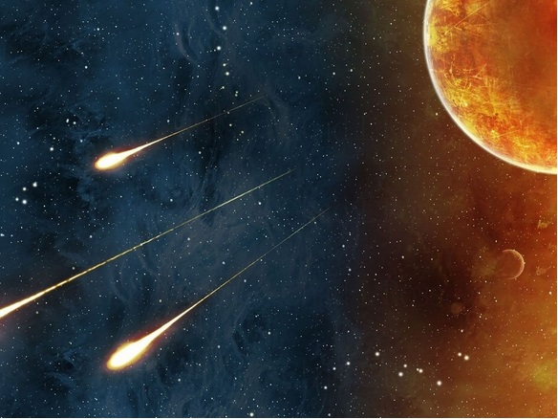
А из-за того, что Солнце неравномерно нагревало Землю, в природе начался круговорот воды, начали появляться реки, озера и водоемы. Геологи предполагают, что после сформирования планеты, она была очень горячей и сухой. По теории, 3,9 млрд. лет назад, множество комет и астероидов, содержащих воду, бомбардировали поверхность планеты, это объясняет происхождение морей и океанов, уже после формирования планеты.
Однако, многие исследования показывают, что в структуре природной воды, особенно в морях и океанах, содержится большое количество дейтерия, элемента, имеющего название «тяжелый водород». Поэтому дейтерий возникает в результате реакции с водородом, в результате этого, маленький процент атомов получает дополнительный электрон, становясь фактически дейтерием. По предположениям ученых, это явление указывает на земное происхождение воды.
Сколько воды на планете?
Посмотрите на глобус. Сразу бросится в глаза огромная площадь голубовато-синего цвета. Только 29% от общей площади Земли, занимает суша (материки и острова), остальной процент, составляют моря, океаны, озера и реки. Общее количество воды на планете огромно. Если собрать всю земную воду в каплю, то диаметр капли составит около полторы тысячи километров. Вот такая немаленькая получится капелька!!!
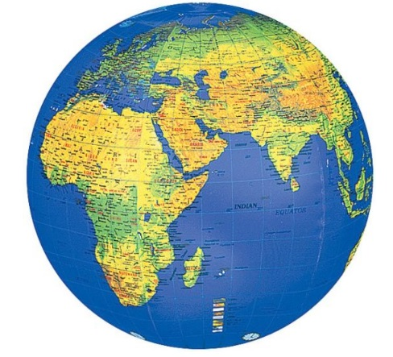
Откуда же на земле берется вода? Самым доступным для мировоззрения «дошколят» будет следующий ответ: « Она падает с неба, когда идет дождь или снег. Падает и пополняет родники, ручейки, речки, озера, моря и океаны. Солнце нагревает поверхность воды, и от нее поднимается в небо пар-невидимка. Остывая, он превращается в облако, из облака снова идет дождь или снег… и все начинается сначала».
Вода – волшебница: она может обернуться облаком, туманом, снегом, льдом, дождем, градом, инеем, росой! Вот это да! Ай да вода! А еще вода очень сильная. Говорят, капля камень точит. Это правда. Вода может разрушить самые прочные скалы, каждый день подтачивая их и превращая в песок. Да-да, песок – это то, что осталось от огромных гор…
Итак, начнем наше исследование…

Цели проекта:

- Познакомить детей со свойствами воды. Уточнить значение ее для всего живого.
- Развивать любознательность, мышление и речь детей; ввести в активный словарь детей слова: жидкость, бесцветная, безвкусная, прозрачная.
- Дать понятие о значимости воды в жизни человека, в природе.
- Воспитывать бережное отношение к воде.
Блок занятий «Вода в природе» . Форма занятий с детьми – беседы.
- на тему «Где встречается вода?»
- на тему «Откуда взялся дождик?»

Блок занятий «Основные свойства воды» - экспериментально-исследовательская деятельность.

- Вода бесцветна: « Перекрашиваем воду»

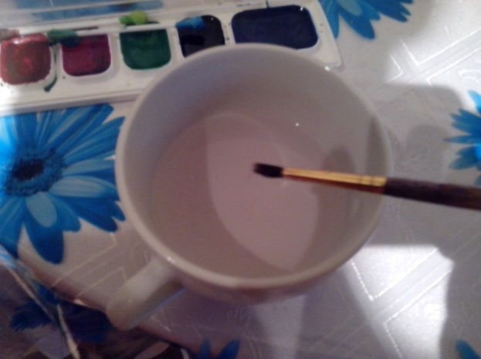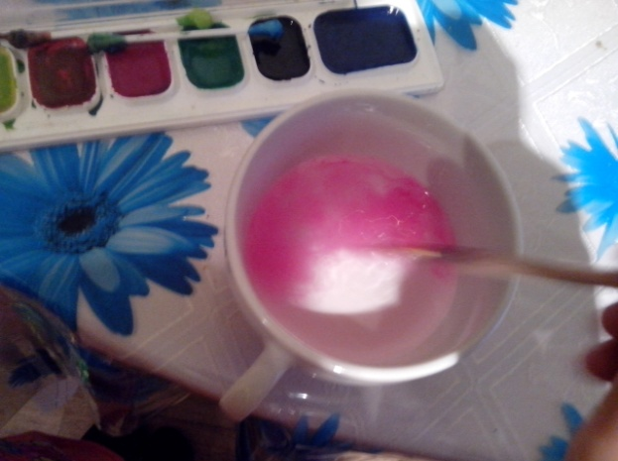

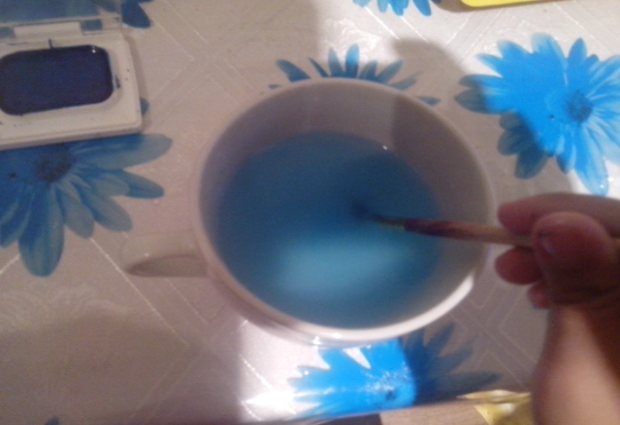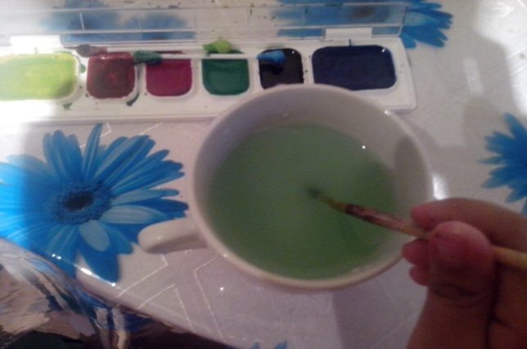
(какого бы цвета мы не выбрали краску, вода всегда приобретает желаемый цвет, т.к. сама она бесцветна!)

- Вода жидкая, течет: «Встреча с ручейком»
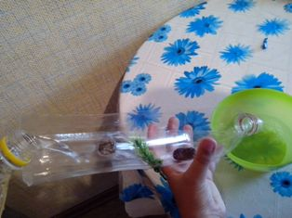
из пластиковой бутылки делаем желобок, похожий на русло ручейка, держа его под наклоном, льем воду. Чтобы добиться эффекта журчащих струек, добавляем камешки и искусственное растение, создавая преграду для воды.

- «Веселые капельки» (наблюдения, эксперимент)

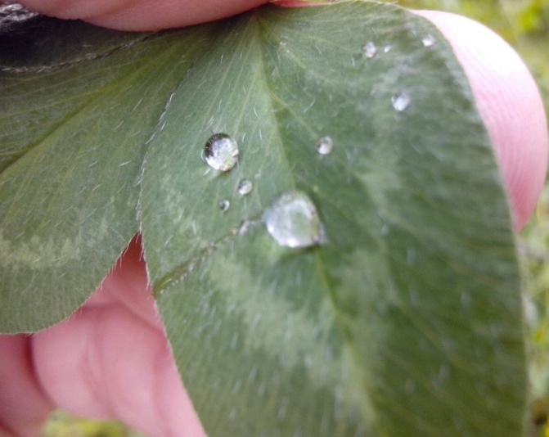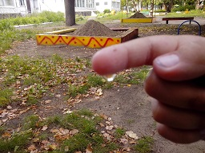

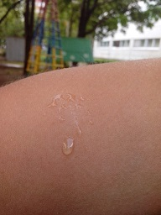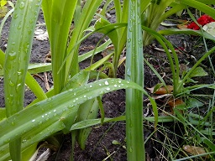

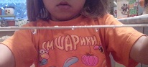
С. Джус
Дождевые капельки
Прозрачные, прохладные,
А от солнечных лучей –
Блестящие, нарядные!
Дождевые капельки
По лужицам танцуют
И кружочки разные,
Веселые рисуют.
Дождевые капельки
Все помыли чисто
И вокруг, теперь красиво,
Ярко и лучисто!
И меня всю намочили
Дождевые капельки.
Я на них не обижаюсь
И не злюсь, ни капельки!
- Вода волшебница: «Цветы лотоса»(эксперимент)

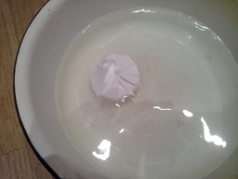1 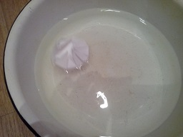2

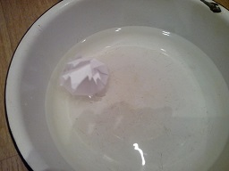
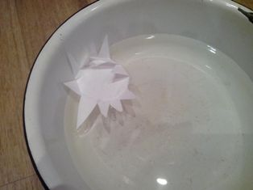4
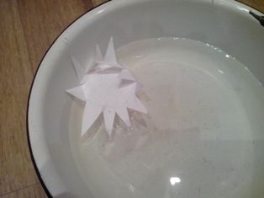 5 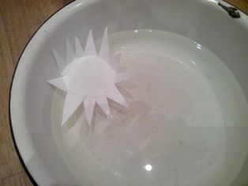6

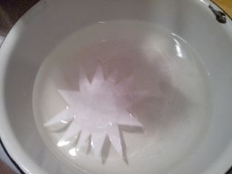
(бумага намокает, становиться тяжелее – и наш цветочек распускается)

7
Блок занятий «Кто и как живет в воде» (показ картинок, беседа, проблемные ситуации).
- «Для чего нужна вода живым организмам?»

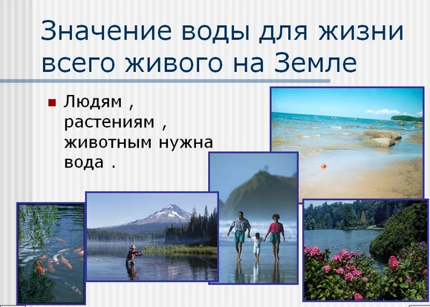

- «Какую воду можно пить человеку?»

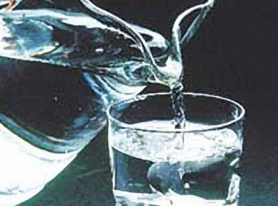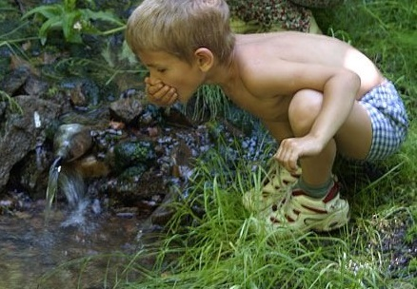
МОЖНО НЕЛЬЗЯ
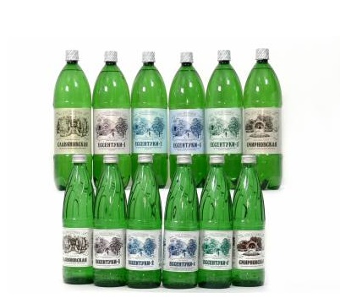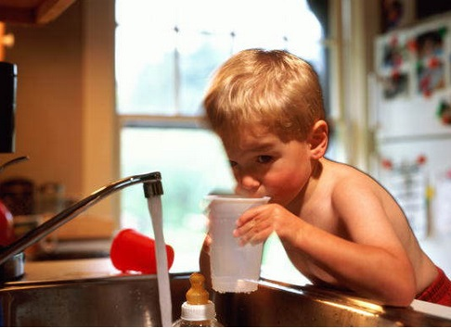

МОЖНО НЕЛЬЗЯ

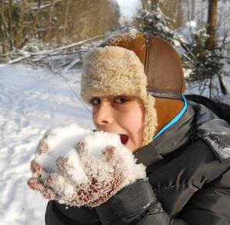 МОЖНО НЕЛЬЗЯ

- «Аквариумные обитатели» (показ картинок, экскурсия в живой уголок детского сада)

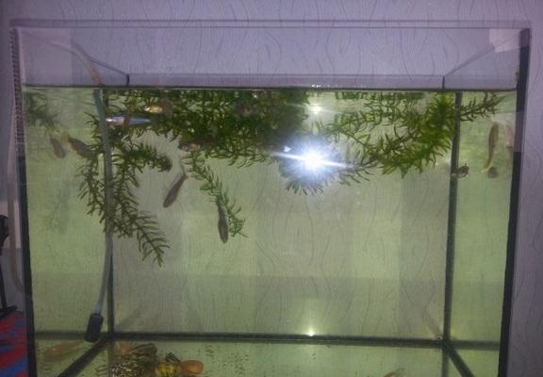

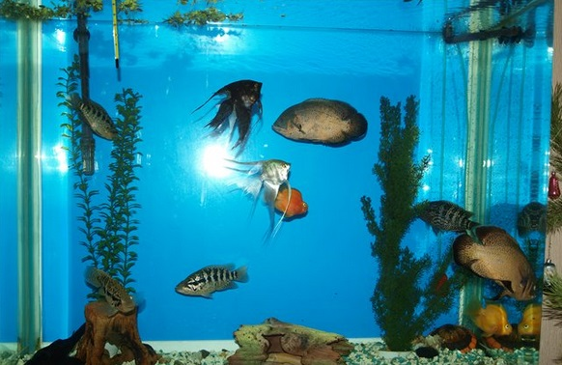

- «Речные обитатели»

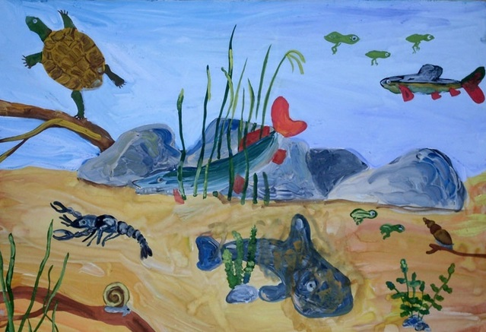

- «Морские обитатели»

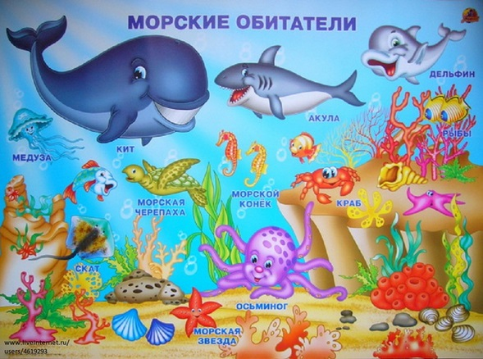

Блок занятий «Вода в нашем доме», «Вода и здоровье человека» (беседы, показ картинок, эксперимент «Мыло и вода – наши лучшие друзья»)
- «Как вода попадает к нам в дом»
- «Зачем надо мыть руки?»
- «Как относится к воде бережно»
- «Закаляйся!»

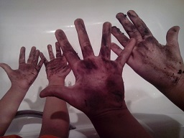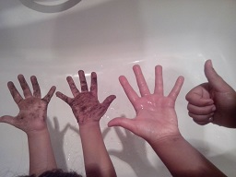

Стих о воде

Берегите воду
Вода- это то, что всем жизнь нам дает.
Что силы и бодрости нам придает.
Кристально чиста или очень грязна.
В любом состоянье полезна она.
Где водится грязь, там лягушки живут.
Для них лишь в болоте покой и уют.
Для нас же вода должна чистою быть,
Что б мы не боялись и мыться, и пить.
Не менее, впрочем, полезна вода
Которая в виде замерзшего льда.
Она охлаждает, морозит, бодрит.
И в зной нам прохладу и радость дарИт.
Давайте же воду все будем беречь.
От трат неразумных ее все стеречь.
Иначе закончится может вода,
И жизнь на планете затихнет тогда. ©

